数据库连接模块测试报告

项目名称： | 数据库链接模块
分类： | 测试分析报告 | 部门： | 模块开发者
作者： | 林思然 | 日期： | 2009年4月15日
参考号： | 1．0 | 页数：

- 目录
2. 引言 2
编写目的 2
项目背景 2
定义 2
参考资料 2
3. 测试计划执行情况 3
测试项目 3
测试机构和人员 5
测试结果 5
A）代码统计 5
B）Bug统计 6
C）测试发现的事实 7
D）原因分析 7
E）项目的完成情况 8
4. 软件需求测试结论 8
5. 评价 9
软件能力 9
缺陷和限制 9
建议 9
测试结论 9
附 10

引言

编写目的
测试模块是否按照设计完成功能的设计。对于发现的Bug提出修改建议。本报告供网站的维护者及验收老师阅读。

项目背景
项目简介：
模块名称 | 数据库连接模块
任务安排者 | 小组第二次会议决定
开发单位 | 林思然
主管单位 | 小组组长，其他小组成员监督

定义
A级错误 | 致命级，灾难性的、有严重后果的
B级错误 | 严重级，危险的影响
C级错误 | 一般级，普通的影响
D级错误 | 提示级，次要的影响

参考资料
- 图书山寨需求分析
- 项目课课程笔记、课件
- 部分网络资源（www.google.cn）

测试计划执行情况

测试项目
以下是测试的功能点及测试结果：

功能模块 | 功能项 | 说明
数据库连接  （DbConnector.cs） | 1、数据库链接 | 连接数据库
数据库连接  （DbConnector.cs） | 2、数据库查询 | 传递数据库查询语句，返回结果集
数据库连接  （DbConnector.cs） | 3、数据库插入、更新、删除 | 传递数据库插入、更新、删除语句，返回操作结果布尔值
数据库连接  （DbConnector.cs） | 4、数据库插入、更新、删除，带ID | 传递数据库插入、更新、删除语句，返回操作条目的ID
数据库连接  （DbConnector.cs） | 5、关闭链接 | 断开数据库链接

测试机构和人员

测试机构 | 负责人 | 测试人员
Anywayoverload小组 | 林思然 | 林思然

测试结果

A）代码统计
- Poll.aspx:
 | 测试前 | 测试后
系统添加行数 | 0行 | 0行
编写行数 | 91行，5个函数 | 96行，5个函数
总行数 | 91行 | 96行
备注

B）Bug统计
A类错误 | 0
B类错误 | 0
C类错误 | 1
D类错误 | 2

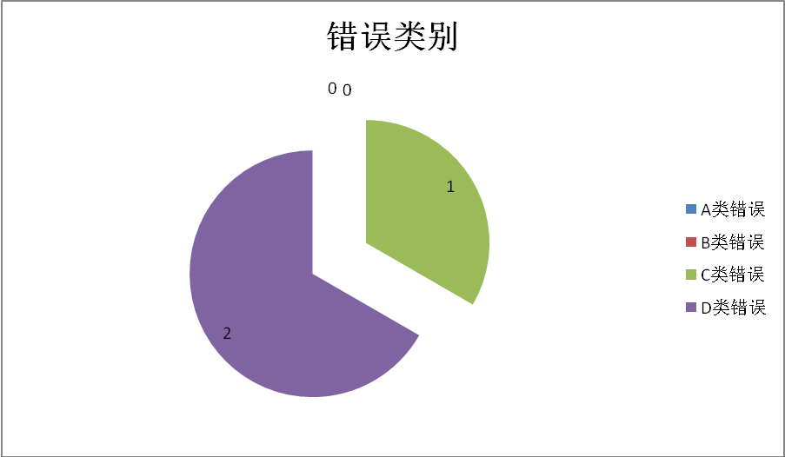
单位：个

由统计的结果得：30Bug/1k

在测试的过程中，统计Bug的发生阶段：

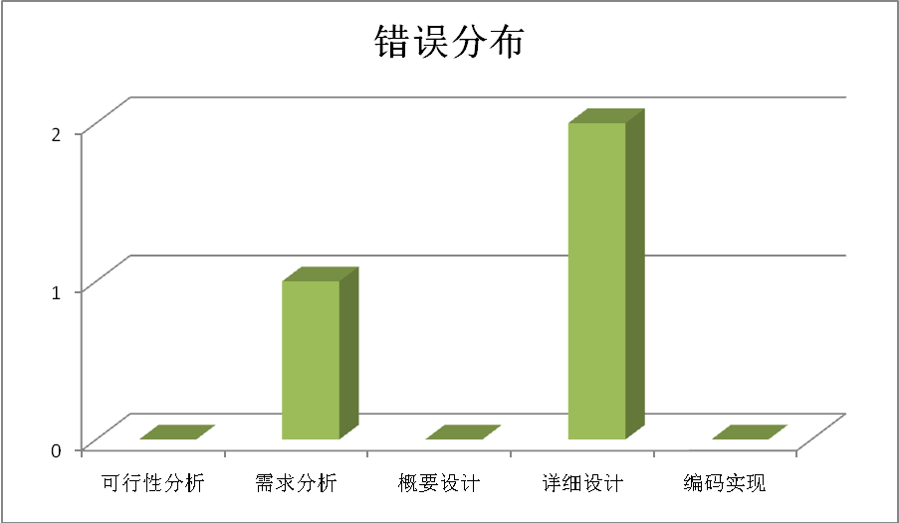

C）测试发现的事实
需求分析在开发过程中有改变，导致数据库链接实现的功能与需求不服，之后已改正。

D）原因分析
a类原因——对需求分析、设计等理解不够
b类原因——技术不过关
c类原因——未详细考虑交互性
d类原因——没有考虑网站数据的安全性
e类原因——设计不够严谨
f类原因——其它

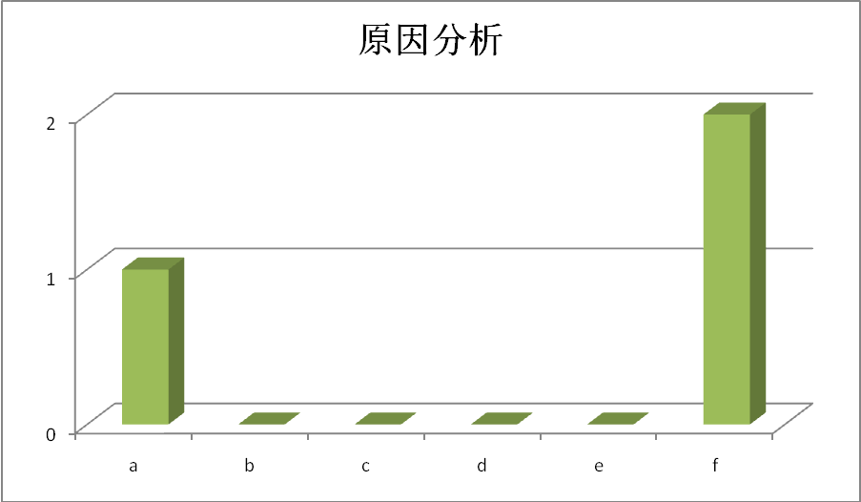

E）项目的完成情况
数据库链接功能均测试通过。

软件需求测试结论
模块完成了数据库链接，SQL语句传递的功能。
每千行Bug数偏高，项目过程中需求的变化是比较重大的问题。

评价

软件能力
模块能力一般，基本上实现需求中要求的功能。

缺陷和限制
数据库链接模块存在个别的问题。其中，包含0个A类错误，0个B类错误，1个C类错误，2个D类错误。

测试结论
基本通过测试。
根据测试效果给出评分：
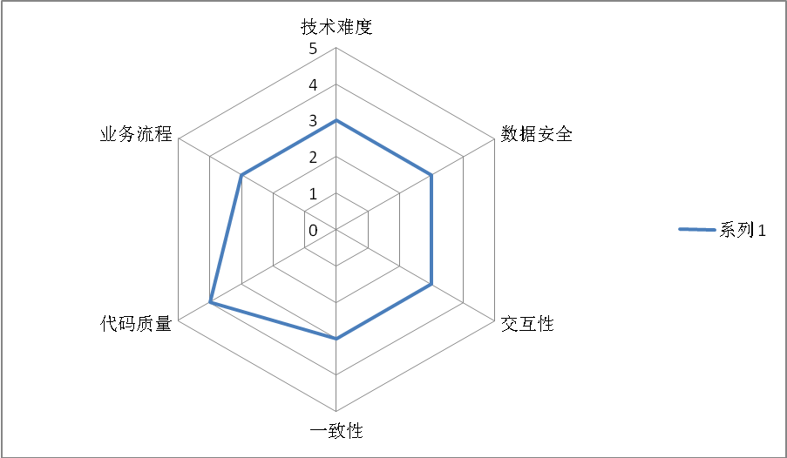

附：是否通过的主要依据是评分的数据图。当有任意项的得分小于3时，即判定未通过。

